|  |  |  |
| --- | --- | --- |
| 用户ID | 用户性别 | 用户描述 |
| U4 | 男 | 肖鹏，体育老师，热爱体育运行，经常需要购买一些体育用品。但由于所带课程较多，平日没有太多时间到实体店购买，所以有时他会从网上购买所需物品。对于不影响二次使用的物品，他不介意从二手市场购买。 |
| U5 | 女 | 20舍宿管阿姨。热爱生活，喜欢去二手市场淘东西。但是平时要上班，下班回家还要照顾家人，没有时间去逛市场。她希望能有一种方式，可以让她在空闲时间淘一些喜欢的二手商品。此外，她经常看到学生们的衣服只是有些开线或褶皱就丢掉了很是可惜，她希望自己的缝补和熨烫技术可以派上用场，如果有个平台可以让她向学生们提供这种服务就太好了。 |
| U6 | 女 | 魏梅，医学院大四学生。即将毕业，她有许多不需要再使用的学习资料，直接送人，拿资料的人却未必真的需要，白送的也不太珍惜，反而搁置浪费了。她希望可以通过某个平台，以较便宜的价格售出自己的资料，或者捐赠给慈善组织。另外她还有一些几乎没怎么使用过的化妆品、没穿过几次的新衣服，也希望可以转售或者捐赠。 |

任务执行结果

|  |  |  |  |  |  |  |
| --- | --- | --- | --- | --- | --- | --- |
| 用户  ID | 任务  编号 | 执行任务 | 执行时间 | 结束任务  原因 | 浏览  页面数 | 备注 |
| U6 | 4-1 | 把自己发布的商品“外套”捐赠给“南京大学官方志愿队”，并确认捐赠成功。 | 37s | 成功完成 | 4 | 用户先在本校商品页面查找自己的商品，向下滑动几次屏幕未找到后，然后想到打开侧边栏的“已发布”。捐赠成功后，用户打开已捐赠查看了自己捐赠的商品。 |
| U6 | 4-2 | 创建一个自己的志愿队，名为“小蓝鲸的爱心群” | 47s | 成功完成 | 5 | 用户首先进入“我的志愿队”查看，发现无法添加；然后从首页进入志愿队板块，发现可以添加，填写相关信息，完成志愿队创建 |
| U6 | 4-3 | 查看自己创建的志愿队“let’s be volunteer”收到的捐赠商品 | 13s | 成功完成 | 3 | 用户直接点击侧边栏进入“我的志愿队”，找到所需志愿队查看捐赠物品信息。 |
| U5 | 4-2 | 创建一个自己的志愿队，名为“小蓝鲸的爱心群” | 42s | 成功完成 | 3 | 用户直接点进“志愿队”页面，发现+符号，创建了志愿队，但是由于不熟练图片上传耽误了少许时间 |
| U5 | 4-3 | 查看自己创建的志愿队“let’s be volunteer”收到的捐赠商品 | 67s | 起初查看的志愿队错误，在提示下更正 | 6 | 用户点进首页的“志愿队”页面，下滑后未找到所需志愿队。随后点开侧边栏“我的志愿队”，但误进入了自己先前创建的“小蓝鲸的爱心群”。在工作人员提示下重新进入正确的志愿队查看。 |
| U5 | 4-1 | 把自己发布的商品“外套”捐赠给“南京大学官方志愿队” | 29s | 成功完成 | 4 | 用户先在本校商品页面下翻未查找到商品后，使用搜索功能，仍未找到商品，而后打开侧边栏找到了已发布商品并完成了捐赠。搜索花费了用户较多时间 |
| U4 | 4-3 | 查看自己创建的志愿队“let’s be volunteer”收到的捐赠商品 | 23S | 成功完成 | 4 | 用户首先点击首页的“志愿队”图标，下滑后未找到所需志愿队，而后点击侧边栏，进入“我的志愿队”，找到所查找的志愿队并查看了收到的捐赠商品。 |
| U4 | 4-1 | 把自己发布的商品“外套”捐赠给“南京大学官方志愿队” | 17s | 成功完成 | 3 | 用户直接点击侧边栏进入“已发布”模块，然后找到商品并完成捐赠。 |
| U4 | 4-2 | 创建一个自己的志愿队，名为“小蓝鲸的爱心群” | 33s | 成功完成 | 3 | 用户直接点击首页“志愿队图标”，发现了+符号，创建了指定的志愿队。 |

结果分析

|  |  |  |  |  |
| --- | --- | --- | --- | --- |
| 参与者编号 | 任务  编号 | 执行任务 | 用户反馈 | 发现的新问题 |
| U6 | 4-1 | 把自己发布的商品“外套”捐赠给“南京大学官方志愿队”，并确认捐赠成功。 | 捐赠成功应该有个提示 | 无 |
| U6 | 4-2 | 创建一个属于自己的志愿队 | 志愿队照片为什么不能用默认的呢 | 无 |
| U5 | 4-3 | 查看自己创建的志愿队“let’s be volunteer”收到的捐赠商品 | 受到了之前所做任务的误导 | 无 |
| U5 | 4-1 | 把自己发布的商品“外套”捐赠给“南京大学官方志愿队”，并确认捐赠成功。 | 搜索不准确 | 搜索功能需要完善 |

任务成功和失败的百分比（饼图）

所有任务的平均访问页数（平均的平均）

不同人不同任务条状图（横轴任务 纵轴时间）

任务执行次序不同的影响折线图（横轴任务次序，纵轴时间，一个目标一张）

用户测试任务结果统计图

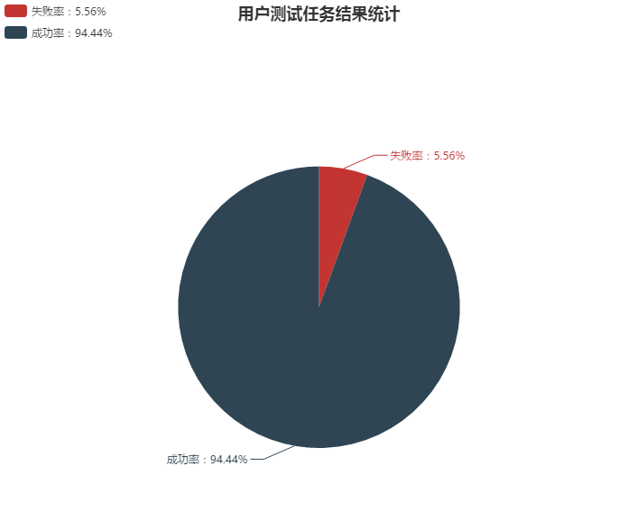

目标4任务分析图表

